Standardrutiner: Kalvar
8e Åtgärder vid avvikelser – snorig kalv, upprepad hosta, tårflöde från båda ögonen
Mål:
Upprättad av:

1.1 | Ta febern och kontrollera allmäntillstånd.  - Vid feber >40 °C och/eller påverkat allmäntillstånd kontakta besättningsveterinär.  - Vid <40 °C och opåverkat allmäntillstånd avvakta. Fortsatt tempkontroll. | 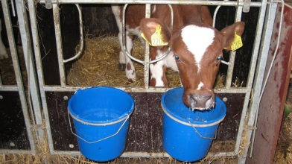  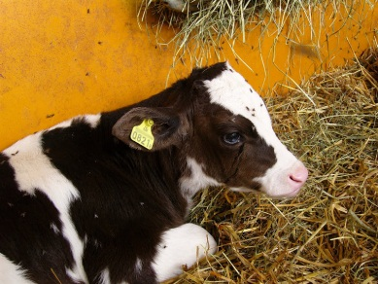  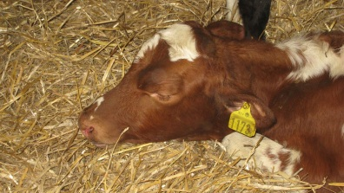  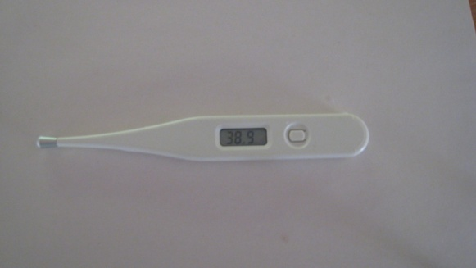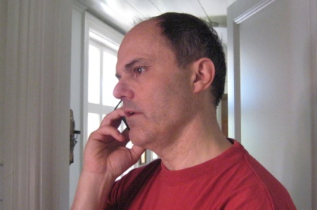

Foto: Catarina Svensson

